৭০. মূ’তা বিয়ে

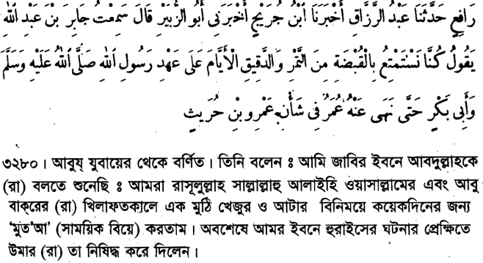

৭১. সোম ও বৃহ:পতিবার জান্নাতের দরজা খুলে দেওয়া

